УДК 796.011.3
СПЕЦИФИЧЕСКИЕ ОСОБЕННОСТИ ПРОДВИЖЕНИ И РЕКЛАМЫ ФИТНЕС-УСЛУГ
ассистент Лупанова Е.С.
доктор педагогических наук, профессор Сайкина Е.Г.
Федеральное государственное бюджетное образовательное учреждение высшего образования «Российский государственный педагогический университет им. А.И. Герцена»
(Санкт-Петербург, Россия)
safidance@ ya.ru

Исследование выполнено за счет внутреннего гранта РГПУ им. А. И. Герцена
(проект № 81-ВГ)
Аннотация. За последние годы рынок фитнес-услуг активно развивается и всё большее количество людей заинтересованы в занятиях фитнесом, поддержании активного и здорового образа жизни. Для привлечения населения применяются различные методы рекламы и продвижения. В ходе исследования были выявлены специфические особенности фитнес-услуг, которые необходимо учитывать при проведении рекламных кампаний. По результатам проведенного анкетирования среди 88 респондентов в возрасте от 18 до 55 лет были выявлены предпочтения в рекламе, которые также важно учитывать для повышения эффективности продвижения фитнес-услуг.
Ключевые слова: фитнес-услуги, реклама, продвижение, фитнес индустрия.

SPECIFIC FEATURES OF FITNESS SERVICES PROMOTION AND ADVERTISING
Assistant Lupanova E.S.
Doctor of Pedagogical Sciences, Professor Saikina E.G.
Federal State Budgetary Educational Institution of Higher Education "Herzen Russian State Pedagogical University"
(Saint Petersburg, Russia)
safidance@ ya.ru
The research was supported by an internal grant of the Herzen State Pedagogical University of Russia (project No. 81-ВГ)

Abstract. In recent years, the fitness services market has been actively developing and an increasing number of people are interested in fitness, maintaining an active and healthy lifestyle. To attract the population, various methods of advertising and promotion are used. The study identified specific features of fitness services that must be taken into account when conducting advertising campaigns. According to the results of the survey, among 88 respondents aged 18 to 55, preferences in advertising were identified, which are also important to take into account to increase the efficiency of promoting fitness services.
Keywords: fitness services, advertising, promotion, fitness industry.

Введение. В настоящее время по оценкам аналитиков фитнес индустрия занимает второе место в мире по динамике развития (после высоких технологий) [4]. В России рынок фитнес-услуг демонстрирует устойчивое развитие и хорошие темпы роста. Об этом свидетельствует сравнение ключевых показателей развития рынка фитнес-услуг в 2025 году по сравнению с прошлым годом. Так в период с января по сентябрь 2025 года объем рынка достиг 227,1 млрд руб. (в 2024 г. 183,1 млрд.руб.), количество фитнес-объектов составило более 14,5 тыс., общая площадь фитнес-объектов в стране составляет 6,6 млн. кв. м., темпы прироста рынка находятся на отметке в 24%, а процент проникновения (количество фактических занимающихся по отношению к потенциально возможным) коммерческих фитнес-услуг составляет 5,05% [4]. Если оценивать динамику вовлеченности за последние 7 лет, то можно сделать вывод, что индустрия фитнеса переживает бурный рост за счет увеличения численности занимающихся (рис.1).

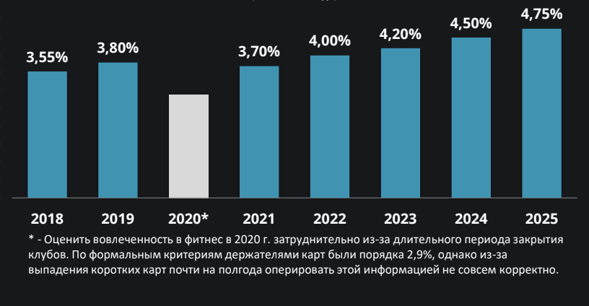

Рисунок 1- Проникновение фитнес-услуг в России за 7 лет(%) (Источник: Фитнес-индустрия России: 7 лет роста, Fitnessdata.ru)

На рисунке видно, что кроме двух пандемийных лет (2020-2021 г.), процент проникновения фитнес-услуг в России увеличивался с каждым годом. Это говорит об устойчивом развитии данной отрасли.
Цель исследования – определить специфические особенности фитнес-услуг и их влияние на процесс продвижения, а также выявить предпочтения в рекламе у населения разного возраста.
Методы исследования – теоретический анализ и сопоставление научно-методической литературы, анкетирование людей разного возраста, анализ статистических данных.
Результаты исследования и их обсуждение. Рынок фитнес-услуг в России является молодым, активно растущим и далеким от перенасыщения. Популярность фитнес-услуг возрастает с каждым годом среди населения всех возрастных категорий. Этому способствует активная пропаганда здорового образа жизни среди и реализация государственных стратегий и программ по развитию физической культуры и спорта. Например, в «Стратегия развития физической культуры и спорта до 2030 года», главной задачей обозначено вовлечение до 70% населения в систематические занятия спортом [5].
По результатам реализации предыдущего документа «Стратегии развития физической культуры и спорта до 2020 года» почти половина граждан, из числа запланированных, не была вовлечена в занятия физической активностью на регулярной основе [6]. Если принять тот факт, что одной из наиболее популярных форм привлечения широких слоев населения к занятиям физической культурой является фитнес, то фитнес-индустрия, в современных реалиях имеет высокий потенциал предоставления разнообразных фитнес-услуг населению России, учитывая, что среди населения все более популярным направлением становится посещение фитнес-центров.
Из определения понятия «услуга» становится ясно, что «это результат, по меньшей мере, одного действия, обязательно осуществленного при взаимодействии поставщика и потребителя, и, как правило, нематериальна». [1, с. 14]. Фитнес-услугу можно охарактеризовать как процесс, возникающий между клиентом и клубом, оказывающим услугу, после заключения договора оказания услуг и оплаты, который длится на протяжении всего периода действия абонемента.
В такой современной динамично развивающейся индустрии фитнеса, где конкуренция возрастает ежедневно, эффективная реклама и продвижение становятся ключевыми факторами успеха. Фитнес-услуги обладают рядом уникальных особенностей, которые накладывают отпечаток на стратегии их продвижения:
- Услуга потребляется в момент ее производства;
- Потребитель обязательно присутствует при оказании услуги. Поэтому крайне важно, чтобы ему понравился не только итоговый результат, но и сам процесс оказания услуги [2];
- Предъявляются высокие требования к специалистам, оказывающим услугу;
- Фитнес-услуги неотделимы от источников (конкретных работников), оказывающих их. Любая замена тренера, инструктора может изменить процесс и результат оказания фитнес-услуги, а, следовательно, изменить и спрос.
- Неопределенность и непредвиденность результата. Услугу нельзя оценить в полной мере до момента ее потребления
- Высокая роль рекламы и информационных услуг;
- Регулирование качества услуги со стороны государства;
- Эмоциональная составляющая фитнес-услуг;
- Высокая чувствительность к изменениям на рынке [3].
В декабре 2025 года было проведено анкетирование, целью которого стало изучение предпочтений в рекламе среди разных возрастных категорий. В опросе приняли участие 88 респондентов в возрасте от 18 до 55 лет. Так на вопрос «Где чаще всего вам встречается реклама о фитнес-услугах?» большинство отметило «социальные сети» (рис. 2). Интересно отметить, что этот вариант оставался актуальным во всех возрастных категориях.
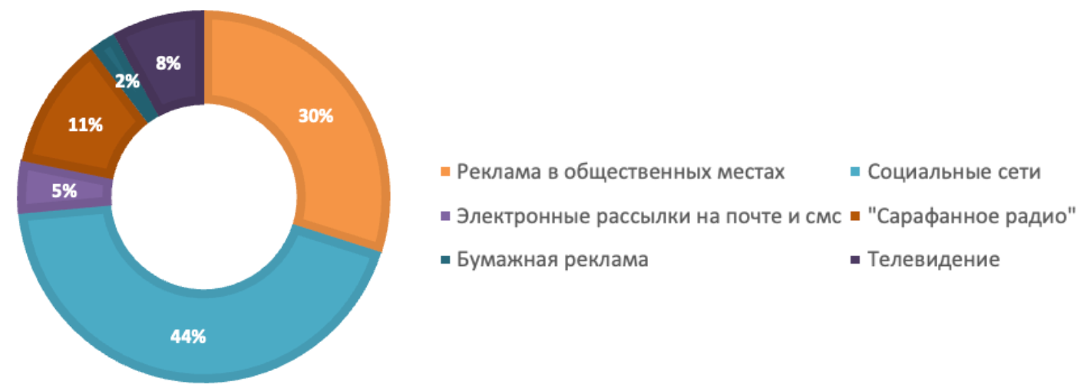
Рисунок 2 – Источники рекламы фитнес-услуг (по данным опроса, n=88)

Следующим стал вопрос «На что чаще всего Вы обращаете внимание при просмотре рекламы о фитнес-услуге?». И здесь компетентность, опыт и образование тренера стало решающим фактором для большинства опрошенных (рис. 3).

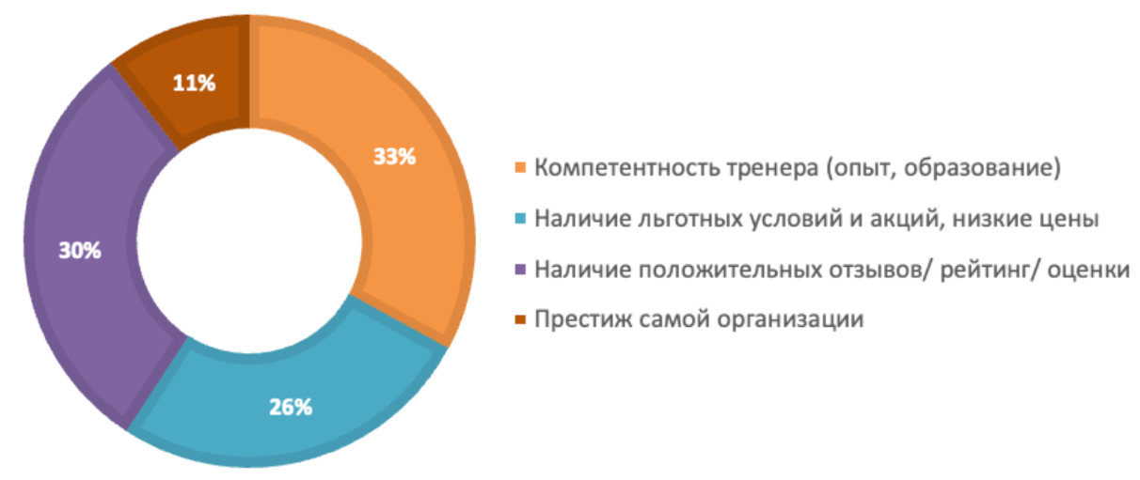
Рисунок 3 – Распределение приоритета при просмотре рекламы о фитнес-услуге (n=88)

В отличие от предыдущего, по этому вопросу наблюдаются различия в зависимости от возраста. Так, в возрастных группах 18-21 и 22-35 лет компетентность тренера остается в приоритете (35% и 39% соответственно), в категории 36-55 лет лидирующий вариант — это «наличие хороших отзывов» - 44%, а в категории старше 55 это «наличие скидок, акций и льготных условий» - 43%.
Следующий вопрос касался визуальной составляющие рекламы. Так для большинства опрошенных цвет дизайн шрифт эстетика и качество контента оказались достаточно значимыми. При этом чем старше возраст респондентов, тем менее значимой становилась визуальная привлекательность (рис. 4).

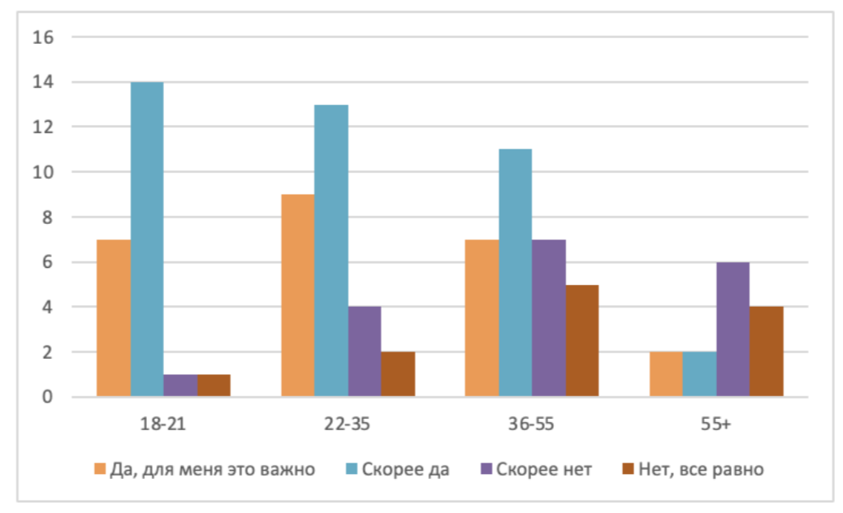

Рисунок 4- Значимость визуальной привлекательности рекламы по данным опроса (n=88)

Затем вопросы касались предпочтений в видах рекламы. Так самым популярным вариантом стали «видео» - 48%, чуть менее популярным стал вариант «картинка» - 42%. Текстовая и аудио реклама выбрали всего 7% и 3% опрошенных соответственно. Это может быть связано с тем, что видео более точно может передать характер фитнес-услуги и ее преимуществ, нежели текстовое описание или даже статичное изображение. Эта тенденция сохранилась во всех возрастных категориях.
Следующий ряд вопросов помог определить, что 59% респондентов считают, что использование мелодии в рекламе помогает лучшему запоминанию и привлекает внимание. 73% опрошенных уверены, что фитнес-клубу стоит заниматься рекламой и продвижением, так как от этого зависит успех. А 61% респондентов предпочли бы выбрать фитнес-клуб, который активно ведет социальные сети, размещает информацию о своей деятельности и публикует качественный контент
Заключение. Специфика фитнес-услуг требует гибкого, креативного и клиентоориентированного подхода. Успешная реклама и продвижение фитнес-услуг базируются на глубоком понимании потребностей целевой аудитории, акценте на результатах и трансформации, формировании доверия и профессионального имиджа, а также на грамотном использовании современных каналов коммуникации. Комплексный подход, включающий в себя как цифровые, так и традиционные методы продвижения, а также активную работу с репутацией, позволяет фитнес-клубам достигать высоких показателей эффективности и устойчивого развития на конкурентном рынке
Cписок литературы
- ГОСТ Р ИСО 9001-2015. Национальный стандарт Российской Федерации. Системы менеджмента качества. Требования" (утв. Приказом Росстандарта от 28.09.2015 N 1391-ст).- URL: https://www.consultant.ru/document/cons_doc_LAW_194941/ (дата обращения 15.12. 2025)
- Душкина, М.Р. Технологии рекламы и связей с общественностью в маркетинге: учебник для вузов/ М.Р. Душкина // М.: Юрайт,- 2020; https://urait.ru/bcode/448344 (дата обращения: 03.01.2026).
- Маркетинг услуг : учебник и практикум для вузов / под общей редакцией С. В. Карповой, С. В. Мхитаряна. — Москва : Издательство Юрайт, 2025. — 222 с. — (Высшее образование).
- Рынок фитнес-услуг России в I полугодии 2025 г.: динамика, регионы, прогнозы / FitnessData — официальный сайт : [Электронный ресурс] // Режим доступа: https://fitnessdata.ru (дата обращения: 05.01.2026).
- Сайкина, Е.Г. Концепция привлечения населения трудоспособного возраста к занятиям физической культурой и спортом / Е. Г. Сайкина, Е. С. Лупанова // Перспективные направления в области физической культуры, спорта и туризма : Материалы XIV Всероссийской научно-практической конференции с международным участием, Нижневартовск, 18 октября 2024 года. – Нижневартовск: Нижневартовский государственный университет, 2025. – С. 213-219.
- Стратегия развития физической культуры и спорта в Российской Федерации на период до 2030 года: утверждена распоряжением Правительства Российской Федерации от 24 ноября 2020 года №3081-р. Режим доступа: https://clck.ru/3Do8BL (дата обращения: 05.01.2026)
- Фитнес-индустрия России: 7 лет роста / FitnessData — официальный сайт : [Электронный ресурс] // Режим доступа: https://fitnessdata.ru (дата обращения: 05.01.2026)

